      - Đặt hàng
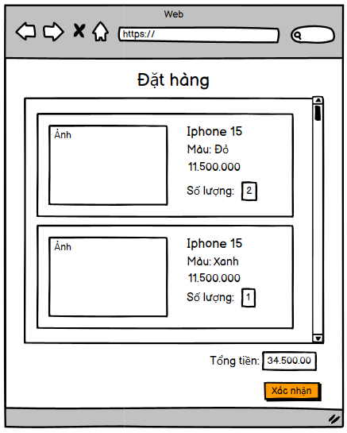
Screen | Đặt hàng.
Description | Hiển thị danh sách sản phẩm Khách hàng muốn đặt.
Screen Access | Khách hàng chọn Giỏ hàng ở Trang chủ → Chọn Đặt hàng.
Screen Content
Item | Type | Data | Description
Ảnh | Label - Image |  | Hiển thị ảnh sản phẩm.
Tên sản phẩm | Label - String (100) |  | Hiển thị tên sản phẩm.
Màu | Label - String (50) |  | Hiển thị màu của sản phẩm.
Giá | Label - Integer |  | Hiển thị giá sản phẩm.
Số lượng | Label - Integer |  | Hiển thị số lượng sản phẩm muốn mua.
Tổng tiền | Label - Integer |  | Hiển thị tổng số tiền.
Xác nhận | Button |  | Nút nhấn xác nhận đặt hàng.
Screen Actions
Action Name | Description | Success | Failure
Xác nhận | Người dùng kích vào nút Xác nhận khi muốn xác nhận mua những sản phẩm đã chọn.  → Hệ thống kiểm tra số lượng đặt so với số lượng tồn kho hiện có.  Nếu số lượng mua vượt quá tồn kho, hiển thị thông báo “Số lượng đặt vượt quá tồn kho, vui lòng giảm số lượng.” | Nếu tất cả sản phẩm đều đặt trong định mức tồn kho, màn hình hiển thị thông báo “Đặt hàng thành công” và quay về màn hình Trang chủ. | Khi có lỗi kết nối cơ sở dữ liệu → Hiển thị thông báo “Lỗi kết nối cơ sở dữ liệu”. Màn hình vẫn hiển thị trang hiện tại.  Nếu có sản phẩm đặt quá số lượng tồn kho, hiển thị thông báo “Số lượng đặt vượt quá tồn kho, vui lòng giảm số lượng.”  Màn hình vẫn ở trang xác nhận, yêu cầu chỉnh sửa lại số lượng cho hợp lệ.

